Resolución del Pleno del Instituto de Transparencia, Acceso a la Información Pública y Protección de Datos Personales del Estado de México y Municipios, con domicilio en Metepec, Estado de México, de fecha dieciséis de enero de dos mil diecinueve.

VISTO el expediente conformado con motivo del Recurso de Revisión 04096/INFOEM/IP/RR/2018, interpuesto por XXXXXXXXXXXX, en lo sucesivo Recurrente o Particular, en contra de la falta de respuesta del Sujeto Obligado Ayuntamiento de Ecatepec de Morelos, se emite la presente Resolución, con base en los Antecedentes y Considerandos que a continuación se exponen:

ANTECEDENTES:

I. Presentación de la solicitud de información.

En fecha primero de octubre de dos mil dieciocho, el Particular presentó solicitud de acceso a la información pública de manera física ante la Unidad de Transparencia del Ayuntamiento de Ecatepec de Morelos, mediante la cual requirió:

DESCRIPCIÓN CLARA Y PRECISA DE LA INFORMACIÓN SOLICITADA
Solicito se informe si el Ayuntamiento autorizo el cierre de acceso en la colonia Jardines de Casa Nueva, Ecatepec, Estado de México, mediante el cual se limita el acceso al libre tránsito de los residentes. En caso de no existir autorización se informe cuáles son las acciones que toma el municipio a fin de evitar que se vulnere el derecho al libre tránsito de los residentes de la colonia Jardines de Casa Nueva. Finalmente, solicito informe cuales son las medidas que a nivel municipal se aplican para situaciones similares al cierre de accesos a colonias o calles, que limitan el libre tránsito de los residentes y ciudadanía en general. (Sic.)

MODALIDAD DE ENTREGA
A través del SAIMEX.

II. Respuesta del Sujeto Obligado.

De las constancias que obran en el expediente electrónico del SAIMEX, se advierte que el Ayuntamiento de Ecatepec de Morelos, fue omiso en otorgar respuesta a la solicitud de acceso a la información interpuesta por el recurrente.

III. Interposición del Recurso de Revisión.

Con fecha veinticinco de octubre de dos mil dieciocho, se recibió en este Instituto, a través del Sistema de Acceso a la Información Mexiquense (SAIMEX), el Recurso de Revisión interpuesto por la parte Recurrente de manera física ante la Unidad de Transparencia del Ayuntamiento de Ecatepec de Morelos, en contra de la falta de respuesta del Sujeto Obligado, en los términos siguientes:

ACTO IMPUGNADO
La falta de respuesta a la solicitud 00385/ECATEPEC/IP/2018.

RAZONES O MOTIVOS DE LA INCONFORMIDAD
Se viola mi derecho a la información, violentando lo consagrado en la Constitución Política de los Estados Unidos Mexicanos y diversas normas generales y estatales en acceso de información y rendición de cuentas. Se debe proporcionar la información requerida y sancionarse al sujeto obligado y servidores públicos habilitados.
IV. Trámite del Recurso de Revisión ante el Instituto.

a) Turno del Recurso de Revisión. El veinticinco de octubre de dos mil dieciocho, este Instituto asignó el número de expediente 04096/INFOEM/IP/RR/2018 al Recurso de Revisión, con base en el sistema aprobado por el Pleno de este Órgano Garante y lo turnó al Comisionado Ponente Luis Gustavo Parra Noriega, para los efectos del artículo 185, fracción I, de la Ley de Transparencia y Acceso a la Información Pública del Estado de México y Municipios.

b) Admisión del Recurso de Revisión. El treinta y uno de octubre de dos mil dieciocho, se acordó la admisión del Recurso de Revisión interpuesto por la parte Recurrente en contra del Ayuntamiento de Ecatepec de Morelos, en términos del artículo 185, fracciones I y II, de la Ley de Transparencia y Acceso a la Información Pública del Estado de México y Municipios; acto que fue notificado el mismo día al Recurrente en el domicilio autorizado para oír y recibir notificaciones, así como a las partes, a través del Sistema de Acceso a la Información Mexiquense (SAIMEX), en el que se les otorgó un plazo de siete días hábiles posteriores a dicha notificación para que manifestaran lo que a su derecho conviniera y formularan alegatos.

c) Manifestaciones. El treinta y uno de octubre de dos mil dieciocho, se recibió a través del Sistema de Acceso a la Información Mexiquense (SAIMEX) el Informe Justificado del Ayuntamiento de Ecatepec de Morelos, al que adjuntó la digitalización de un archivo denominado “oficios completos.pdf”, que contiene tres oficios:

El oficio, sin número de fecha siete de noviembre de dos mil dieciocho, fue emitido por el Titular de la Unidad de Transparencia y con él se da respuesta a la solicitud de acceso a la información del ahora Recurrente.

Oficio DPyDU/3309/2018, de fecha veinticuatro de octubre de dos mil dieciocho, emitido por el Director de Planeación y Desarrollo Urbano.
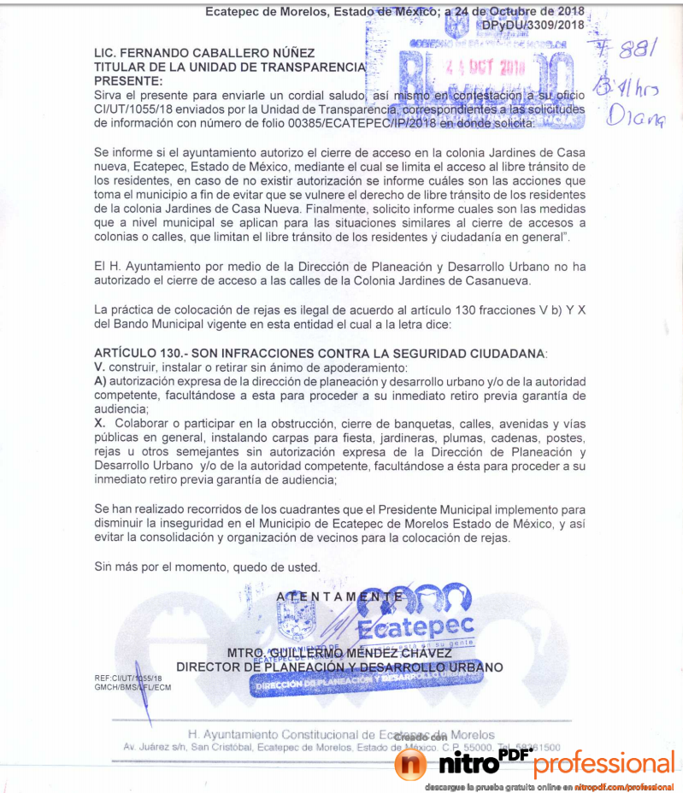
Mediante dicho oficio, se informa que el Ayuntamiento no ha autorizado el cierre de acceso a las calles de la Colonia Jardines de Casanueva e indicó que la práctica de colocación de rejas es ilegal de acuerdo al artículo 130 fracciones V y X del Bando Municipal vigente al momento de la solicitud en esta Entidad y que se han realizado recorridos de los cuadrantes que el Presidente Municipal implementó para disminuir la inseguridad en el Municipio de Ecatepec de Morelos, Estado de México y así evitar la consolidación y organización de vecinos para la colocación de rejas.

Asimismo, destaca que de la normatividad citada en el mismo se precisa que el artículo 130, fracción V, del Bando Municipal del Ayuntamiento, refiere que “son infracciones contra la seguridad ciudadana construir, instalar o retirar sin ánimo de apoderamiento” y que “autorización expresa de la dirección de planeación y desarrollo urbano y/o de la autoridad competente, facultándose a esta para proceder a su inmediato retiro previa garantía de audiencia”.

El tercer oficio DG/ASR/2109/10/2018, de fecha veintitrés de octubre de dos mil dieciocho, emitido por el Director de Gobierno; e indica que con las facultades y atribuciones que le confieren los artículos 59 del Bando Municipal; 72 y 73 del Reglamento Interno de la Administración Pública Municipal, no autorizó el cierre de accesos al libre tránsito de los residentes de la colonia Jardines de Casanueva en este Municipio.

En este contexto, precisó que dicha Dirección no es la facultada, como dependencia de la Administración Pública Municipal, para aplicar las sanciones en cuanto al cierre de accesos.

A continuación se reproduce el oficio en cita:

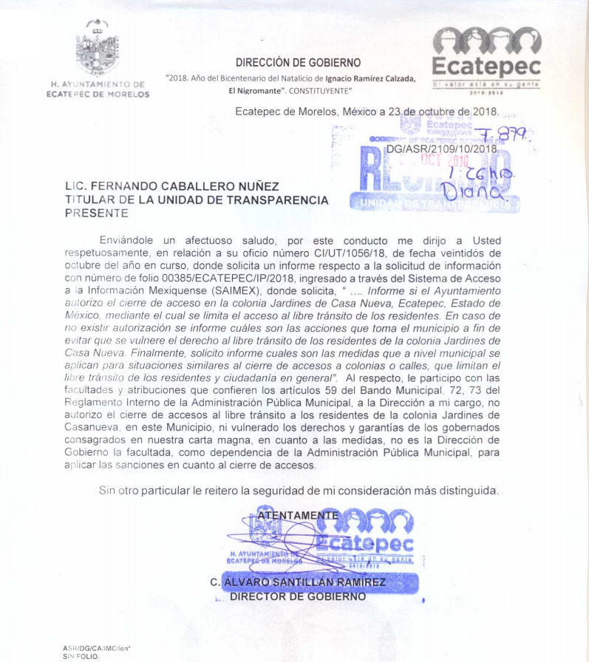

d) Vista del Informe Justificado: En fecha once de diciembre de dos mil dieciocho, de conformidad al artículo 185 fracción III, de la Ley de Transparencia y Acceso a la Información Pública del Estado de México y Municipios, se notificó al correo electrónico proporcionado por el Recurrente, el Acuerdo mediante el cual se le da vista del Informe Justificado del Sujeto Obligado, así como los archivos adjuntos al mismo, mediante los cuales modifica su falta de respuesta inicial; lo anterior, con el propósito de que la Recurrente realizara las manifestaciones que a su derecho convinieran.
e) Manifestaciones del Recurrente. En fecha catorce de diciembre de dos mil dieciocho, de conformidad con el artículo 185, fracción IV, de la Ley de Transparencia y Acceso a la Información Pública del Estado de México y Municipios, el particular presentó dos archivos, en los que indicó lo siguiente:

- Alegatos.
Alegatos.

Derivado del incumplimiento por parte del Ayuntamiento de Ecatepec de Morelos respecto a las obligaciones a su cargo de conformidad a la Ley General de Transparencia y Acceso a la Información Pública, así como a la Ley de Transparencia y Acceso a la Información Pública del Estado de México y Municipios, y su respectivo reglamento, solicito se le condene a entregar la información solicitada y se apliquen las sanciones que por Ley correspondan al sujetos obligado y servidores públicos habilitados.

- Manifestaciones Informe Justificado.

Número de Folio de Recurso de Revisión: 04096/INFOEM/IP/RR/2018
En relación al Informe Justificado presentado por el H. Ayuntamiento de Ecatepec, se realizan las manifestaciones siguientes:
*Es evidente que el actuar de sujeto obligado es sobreseer el presente recurso, al intentar dejar sin materia el presente recurso, intentando dar respuesta a la solicitud 00385/ECATEPEC/IP/2018 misma que fue realizada el día 01 de octubre de 2018, señalando que dicha respuesta en ningún momento se hizo llegar al suscrito en los términos establecidos por la ley.
*Es de señalar que al incumplir a su obligación de atender dicha respuesta en los términos señalados por la ley, se deben imponer las sanciones correspondientes tanto al sujeto obligado como a los servidores publico habilitados, por lo cual, EN ESTE ACTO SOLICITO SE SANCIONE A LOS MISMOS Y SE HAGA DEL CONOCIMIENTO AL SUSCRITO DEL CUMPLIMIENTO DADO POR PARTE DE LOS SERVIDORES PUBLICOS RESPONSABLES A DICHAS SANCIONES.
* Asimismo se hace mención que con el intento de respuesta tardia que realiza el sujeto obligado en su informe justificado, no acredita proporcionar la información requerida, toda vez que fue omiso en informar “En caso de no existir autorización se informe cuáles son las acciones que toma el municipio a fin de evitar que se vulnere el derecho al libre tránsito de los residentes de la colonia Jardines de Casa Nueva. Finalmente, solicito informe cuales son las medidas que a nivel municipal se aplican para situaciones similares al cierre de accesos a colonias o calles, que limitan el libre tránsito de los residentes y ciudadanía en general” (Sic.)

f) Ampliación de plazo: Con fundamento en el artículo 181, párrafo tercero, de la Ley de Transparencia y Acceso a la Información Pública del Estado de México y Municipios, el trece de diciembre de dos mil dieciocho, se notificó a las partes a través del Sistema de Acceso a la Información Mexiquense (SAIMEX) y del correo electrónico proporcionado por el Recurrente, el Acuerdo de ampliación de plazo para resolver el Recurso de Revisión materia de la presente resolución; ello con el fin de contar con los elementos suficientes para generar la Resolución que en derecho corresponda, así como, en su caso, allegarse de mayores elementos, a partir de que se otorgó al particular tiempo para presentar manifestaciones con relación al Informe Justificado del Sujeto Obligado.

g) Cierre de instrucción: El dieciocho de diciembre de dos mil dieciocho, al no existir diligencias pendientes por desahogar, se emitió el acuerdo por medio del cual se declaró cerrada la instrucción y, se pasó el expediente a resolución, en términos de lo dispuesto en los artículos 185, fracciones VI y VIII, de la Ley de Transparencia y Acceso a la Información Pública del Estado de México y Municipios; acto que fue notificado a las partes el mismo día, a través del Sistema de Acceso a la Información Mexiquense (SAIMEX) y del correo electrónico proporcionado por el Recurrente.

En razón de que fue debidamente sustanciado el expediente electrónico y no existe diligencia pendiente de desahogo, se emite la Resolución que conforme a Derecho proceda, de acuerdo con los siguientes:

CONSIDERANDOS:

PRIMERO. Competencia.

El Instituto de Transparencia, Acceso a la Información Pública y Protección de Datos Personales del Estado de México y Municipios, es competente para conocer y resolver el presente recurso de revisión interpuesto por la parte recurrente, conforme a lo dispuesto en los artículos 6°, apartado A, de la Constitución Política de los Estados Unidos Mexicanos; 5°, párrafos vigésimo, vigésimo primero y vigésimo segundo, fracciones I, II, III, IV y V, de la Constitución Política del Estado Libre y Soberano de México; 1°, 8°, 9°, 10, 37 y 42, fracciones I, II y III, de la Ley General de Transparencia y Acceso a la Información Pública; 1°, 2°, fracciones II y IV; 13, 29, 36, fracciones I y II; 176, 178, 179, 181 párrafo tercero, 185, 188 y 189 de la Ley Transparencia y Acceso a la Información Pública del Estado de México y Municipios; 7°, 9, fracciones I y XXIV y 11 del Reglamento Interior del Instituto de Transparencia, Acceso a la Información Pública y Protección de Datos Personales del Estado de México y Municipios.

SEGUNDO. Causales de improcedencia y sobreseimiento.

Este Instituto realiza el estudio oficioso de las causales de improcedencia, por tratarse de una cuestión de orden público y de estudio preferente acorde con el Criterio orientador en la Tesis de Jurisprudencia “IMPROCEDENCIA.” (Semanario Judicial de la Federación, Quinta Época, 1985, pág. 262), el cual establece que debe examinarse previamente la procedencia del juicio de amparo, sea que las partes lo soliciten o no, por ser una cuestión de orden público; de tal suerte, deberá ser desechado cualquier Recurso de Revisión que actualice alguno de los supuestos establecidos en el artículo 191 de la Ley de Transparencia y Acceso a la Información Pública del Estado de México y Municipios, por ser improcedente.

En el presente caso, no se actualiza ninguna de las causales de improcedencia establecidas en el ordenamiento jurídico previamente señalado, toda vez que: el recurso fue presentado dentro del plazo establecido en el artículo 178 de la Ley de Transparencia y Acceso a la Información Pública del Estado de México y Municipios; este Instituto no tiene conocimiento de que se encuentre en trámite algún medio de defensa presentado por el recurrente ante otra instancia; no existió prevención alguna; la veracidad de la respuesta no formó parte del agravio; ni se realizó una consulta o ampliación a los alcances del requerimiento informativo.

Asimismo, se actualiza la causal de procedencia señalada en el artículo 179, fracción VII, de la Ley de la materia, toda vez que el solicitante se inconformó, de la falta de respuesta a una solicitud de acceso a la información.

Causales de sobreseimiento.

Por otra parte, el artículo 192 de la Ley Transparencia y Acceso a la Información Pública del Estado de México y Municipios, señala que el Recurso de Revisión será sobreseído en todo o en parte, cuando, una vez admitido, se actualice alguno de los siguientes supuestos:

- El recurrente se desista expresamente;
- El recurrente fallezca o, tratándose de personas morales se disuelva;
- El Sujeto Obligado modifique la respuesta o la revoque, de tal manera que el recurso de revisión quede sin materia;
- Admitido el recurso de revisión, aparezca alguna causal de improcedencia; y,
- Cuando por cualquier motivo quede sin materia el recurso de revisión.

Sin embargo, de los autos que corren agregados al expediente en el que se actúa, no fue posible advertir que el Recurrente se hubiera desistido, hubiera fallecido o hubiera aparecido una causal de improcedencia durante el trámite del presente recurso. Por lo que no se actualizan dichas causales se sobreseimiento.

Ahora bien, es susceptible de análisis la actualización del supuesto jurídico previsto en la fracción V, del artículo 192 de la Ley en cita, mismo que dispone que el Recurso de Revisión será sobreseído cuando por cualquier motivo el Recurso quede sin materia. Ello, toda vez que mediante su Informe Justificado el Sujeto Obligado remitió el documento que contiene la información solicitada, misma que es del conocimiento del ahora recurrente.

Así, con la finalidad de verificar si el acto descrito deja sin materia el Recurso de Revisión que se analiza, se realizará la relatoría de las actuaciones efectuadas por las partes durante el procedimiento de acceso a la información pública con el propósito de dar claridad en el tratamiento del tema en estudio.

El particular solicitó al Ayuntamiento de Ecatepec de Morelos, la información siguiente:

- SE INFORME SI EL AYUNTAMIENTO AUTORIZÓ EL CIERRE DE ACCESO EN LA COLONIA JARDINES DE CASA NUEVA, ECATEPEC, ESTADO DE MÉXICO, MEDIANTE EL CUAL SE LIMITA EL ACCESO AL LIBRE TRÁNSITO DE LOS RESIDENTES.

- EN CASO DE NO EXISTIR AUTORIZACIÓN, CUÁLES SON LAS ACCIONES QUE TOMA EL MUNICIPIO A FIN DE EVITAR QUE SE VULNERE EL DERECHO AL LIBRE TRÁNSITO DE LOS RESIDENTES DE LA COLONIA JARDINES DE CASA NUEVA.

- CUÁLES SON LAS MEDIDAS QUE A NIVEL MUNICIPAL SE APLICA PARA SITUACIONES SIMILARES AL CIERRE DE ACCESOS A COLONIAS O CALLES QUE LIMITAN EL LIBRE TRÁNSITO DE LOS RESIDENTES Y CIUDADANÍA EN GENERAL.

De las constancias que obran en el expediente electrónico del Sistema de Acceso a la Información Mexiquenses (SAIMEX), se corroboró que el Ayuntamiento de Ecatepec de Morelos, fue omiso en otorgar respuesta a la solicitud de acceso a la información interpuesta por el Recurrente.

Por lo tanto, el Particular se inconformó con la falta de respuesta a la solicitud y de manera adicional solicitó se sancione a los Servidores Públicos Habilitados.
En la etapa de manifestaciones, el Sujeto Obligado presentó su Informe Justificado, junto con la digitalización de los oficios DPyDU/3309/2018, emitido por el Director de Planeación y Desarrollo Urbano y DG/ASR/2109/10/2018, emitido por el Director de Gobierno; asimismo, remitió el oficio donde se envía la contestación a la solicitud de información por parte del Titular de la Unidad de Transparencia, mediante el cual informa las respuestas expuestas por la Dirección de Planeación y Desarrollo y la Dirección de Gobierno, áreas adscritas al Ayuntamiento de Ecatepec de Morelos, documentos de los cuales destaca lo siguiente:

El H. Ayuntamiento por medio de la Dirección de Planeación y Desarrollo Urbano no ha autorizado el cierre de acceso a las calles de la Colonia Jardines de Casanueva.

La práctica de colocación de rejas es ilegal de acuerdo al artículo 130, fracciones V, inciso b) y X del Bando Municipal vigente en esta Entidad el cual a la letra dice:

“Artículo 130.- Son infracciones contra la seguridad ciudadana:
V. Construir, instalar o retirar sin ánimo de apoderamiento:
A) Autorización expresa de la Dirección de Planeación y Desarrollo Urbano y/o de la autoridad competente, facultándose a esta para proceder a su inmediato retiro previa garantía de audiencia;
X. Colaborar o participar en la obstrucción, cierre de banquetas, calles, avenidas y vías públicas en general, instalando carpas para fiestas, jardineras, plumas, cadenas, postes, rejas u otros semejantes sin autorización competente, facultándose a ésta para proceder a su inmediato retiro previa garantía de audiencia.”

Se han realizado recorridos de los cuadrantes que el Presidente Municipal implementó para disminuir la inseguridad en el Municipio de Ecatepec de Morelos Estado de México, y así evitar la consolidación y organización de vecinos para la colocación de rejas.

Con las facultades y atribuciones que confieren los artículos 59 del Bando Municipal, 72, 73 del Reglamento Interno de la Administración Pública Municipal, la Dirección de Gobierno, no autorizó el cierre de accesos al libre tránsito a los residentes de la Colonia Jardines de Casanueva, en este Municipio, ni vulneró los derechos y garantías de los gobernados consagrados en la Carta Magna.

En cuanto a las medidas, no es la Dirección de Gobierno la facultada, como dependencia de la Administración Pública Municipal, para aplicar las sanciones en cuanto al cierre de accesos.

Como se advierte de lo anterior, en los oficios mencionados, se da contestación a cada uno de los requerimientos del solicitante, referidos en la foja once de la presente Resolución relacionados con la posible autorización otorgada por el Ayuntamiento para el cierre de accesos y las acciones y medidas que a nivel municipal, se aplican para situaciones similares. Cabe señalar que, en el Informe Justificado enviado por el Sujeto Obligado, el cual fue puesto a la vista de del Recurrente para que realizará las manifestaciones que en derecho convenga.

En fecha catorce de diciembre de dos mil dieciocho, el Particular presentó las manifestaciones que a continuación se destacan:

El actuar de sujeto obligado es sobreseer el presente recurso, al intentar dejar sin materia el presente recurso, al dar respuesta a la solicitud 00385/ECATEPEC/IP/2018, que fue realizada el primero de octubre de dos mil dieciocho; respuesta en ningún momento se hizo llegar al suscrito en los términos establecidos por la Ley.

Al incumplir a su obligación de atender la respuesta en los términos señalados por la Ley, se deben imponer las sanciones correspondientes tanto al Sujeto Obligado como a los Servidores
Públicos Habilitados, por lo cual, EN ESTE ACTO SOLICITO SE SANCIONE A LOS MISMOS Y SE HAGA DEL CONOCIMIENTO AL SUSCRITO DEL CUMPLIMIENTO DADO POR PARTE DE LOS SERVIDORES PUBLICOS RESPONSABLES A DICHAS SANCIONES.

No acredita proporcionar la información requerida, toda vez que fue omiso en informar “En caso de no existir autorización se informe cuáles son las acciones que toma el municipio a fin de evitar que se vulnere el derecho al libre tránsito de los residentes de la colonia Jardines de Casa Nueva.
(énfasis añadido)

Solicitó se le informen las medidas que a nivel municipal se aplican para situaciones similares al cierre de accesos a colonias o calles, que limitan el libre tránsito de los residentes y ciudadanía en general.

De lo anterior, se desprende que en un primer momento el Sujeto Obligado, tal como lo hizo valer el ahora Recurrente, se limitó a no proporcionar la información requerida; es decir, omitió atender el requerimiento de información; sin embargo, tal como consta en las documentales que integran el expediente, mediante Informe Justificado hizo entrega de la información solicitada, pero el Recurrente a la fecha insiste en que el requerimiento informativo consistente en se informe cuáles son las acciones que toma el municipio a fin de evitar que se vulnere el derecho al libre tránsito de los residentes de la colonia Jardines de Casa Nueva, no fue atendido; motivo por el cual, si bien, de manera tácita se da por satisfecho con la respuesta sus dos primeros requerimientos, ya que únicamente reitera la solicitud que ha sido identificada con el numeral dos, en el cuadro que se muestra a continuación se desglosa la respuesta completa del Sujeto Obligado para verificar si en efecto, no se dio respuesta al mismo:

No | SOLICITUD | RESPUESTA
1 | QUE SE INFORME SI EL AYUNTAMIENTO AUTORIZO EL CIERRE DE ACCESO EN LA COLONIA JARDINES DE CASA NUEVA, ECATEPEC, ESTADO DE MÉXICO, MEDIANTE EL CUAL SE LIMITA EL ACCESO AL LIBRE TRÁNSITO DE LOS RESIDENTES. (Sic.) | El H. Ayuntamiento por medio de la Dirección de Planeación y Desarrollo Urbano no ha autorizado el cierre de acceso a las calles de la Colonia Jardines de Casanueva.
2 | CUÁLES SON LAS ACCIONES QUE TOMA EL MUNICIPIO A FIN DE EVITAR QUE SE VULNERE EL DERECHO AL LIBRE TRÁNSITO DE LOS RESIDENTES DE LA COLONIA JARDINES DE CASA NUEVA. | Autorización expresa de la Dirección de Planeación y Desarrollo Urbano y/o de la autoridad competente, facultándose a esta para proceder a su inmediato retiro previa garantía de audiencia.  (Artículo 130, fracción V, inciso A) del Bando Municipal.
3 | CUÁLES SON LAS MEDIDAS QUE A NIVEL MUNICIPAL SE APLICA PARA SITUACIONES SIMILARES AL CIERRE DE ACCESOS A COLONIAS O CALLES QUE LIMITAN EL LIBRE TRÁNSITO DE LOS RESIDENTES Y CIUDADANÍA EN GENERAL. | Manifiesta que se han realizado recorridos de los cuadrantes que el Presidente Municipal implemento para disminuir la inseguridad en el Municipio de Ecatepec de Morelos Estado de México, y así evitar la consolidación y organización de vecinos para la colocación de rejas.

Como se advierte de lo anterior, el Sujeto Obligado se pronunció sobre cada uno de los requerimientos de información del particular.

Para abonar a lo anterior, es de señalar que, como lo refiere el Ayuntamiento, el Bando Municipal 2018, vigente al momento de la presentación de la solicitud que nos ocupa, en su artículo 130, establece aquellas acciones que se consideran infracciones en contra de la ciudadanía, entre las que destacan las descritas en las fracciones V, inciso b) y X:

V. Construir, instalar o retirar sin el ánimo de apoderamiento:
a. Dispositivos viales (vibradores, reductores de velocidad, señalamientos viales) sin contar con la autorización o visto bueno de la Dirección de Planeación y Desarrollo Urbano; y
b. Algún tipo de obstáculo en la vía pública, sin contar con la autorización de la Dirección de Planeación y Desarrollo Urbano;

X. Colaborar o participar en la obstrucción, cierre de banquetas, calles, avenidas y vías públicas en general, instalando carpas para fiesta, jardineras, plumas, cadenas, postes, rejas u otros semejantes sin autorización expresa de la Dirección de Planeación y Desarrollo Urbano y/o de la autoridad competente, facultándose a ésta para proceder a su inmediato retiro previa garantía de audiencia;

De lo anterior destaca que, no es posible realizar el cierre de vialidades sin la autorización expresa de la Dirección de Planeación y Desarrollo Urbano. Al respecto, el artículo 70 del Bando Municipal 2018, del Ayuntamiento de Ecatepec de Morelos, establece las facultades que corresponde a esta dependencia.

Artículo 70. La Dirección de Planeación y Desarrollo Urbano controlará el desarrollo urbano municipal, a través de la supervisión de los asentamientos humanos, incluyendo la funcionalidad de los que sean sujetos al régimen condominal; realizará el control, vigilancia y autorizaciones de cambios de uso de suelo, de densidad e intensidad y altura de las edificaciones, además de supervisar conjuntamente con las autoridades correspondientes la ejecución de la infraestructura primaria y equipamiento de los fraccionamientos, conjuntos urbanos, subdivisiones y lotificaciones en condominio autorizados por el Gobierno del Estado de México, de conformidad con la Ley General de Asentamientos Humanos, Ordenamiento Territorial y Desarrollo Urbano, el Código para la Biodiversidad del Estado de México, el Código Administrativo del Estado de México, el reglamento respectivo, el Plan Municipal de Desarrollo Urbano y demás ordenamientos legales aplicables.

De tal suerte, el Ayuntamiento atendió el requerimiento de información a través del área que es competente para pronunciarse sobre el tema.

En congruencia con lo anterior, el Reglamento Interno de la Administración Pública Municipal 2018, establece sobre las competencias de la Dirección de Planeación y Desarrollo Urbano, lo siguiente:

Artículo 55. La Dirección de Planeación y Desarrollo Urbano buscará con prospectiva urbana vanguardista el desarrollo plural y sustentable del Municipio, mediante funciones de planeación, regulación, supervisión, autorización y, en su caso, aplicación de sanciones.

Formulará y operará programas para coordinar el desarrollo urbano de Ecatepec de conformidad con las políticas generales en materia de su competencia y a la normatividad federal, estatal y municipal aplicable.

Artículo 56. La Dirección de Planeación y Desarrollo Urbano tendrá las siguientes atribuciones:

I. Vigilar que dentro del territorio municipal, se cumpla con la normatividad federal, estatal y municipal aplicable en la materia de desarrollo urbano;
II. a XXI. …
XXII. Iniciar, tramitar y resolver procedimientos administrativos del ámbito de su competencia al interior de la Dirección, en contra de los particulares, ya sean personas físicas o jurídico colectivas que contravengan las disposiciones legales aplicables en materia de desarrollo urbano;
XXIII. Citar a los particulares para el desahogo de la garantía de audiencia y resolverla, de conformidad a lo dispuesto con los Artículos 1, 14 y 16 de la Constitución Política de los Estados Unidos Mexicanos y demás disposiciones legales aplicables;
XXIV. Aplicar, en el ámbito de su competencia y previo desahogo de la garantía de audiencia, las sanciones correspondientes a los infractores, medidas preventivas y correctivas, de acuerdo con las disposiciones legales aplicables en la materia y, en su caso, notificar a las instancias competentes para que procedan conforme a Derecho;
XXV. a XXXV. …

Derivado de lo expuesto y en virtud de que la entrega de la información realizada en Informe Justificado, atiende en su totalidad el requerimiento del Particular, se estima que se actualiza el supuesto establecido en la fracción V, del Artículo 192 de la Ley de Transparencia y Acceso a la Información Pública del Estado de México y Municipios, que determina que el recurso será sobreseído cuando por cualquier motivo quede sin materia.

Por lo tanto, toda vez que la existencia y subsistencia de un litigo, implica un conflicto u oposición de intereses entre las partes, lo cual constituye la materia del proceso, cuando dicha circunstancia desaparece, en virtud de que, como en el presente caso, este Instituto como máxima autoridad en la materia dentro de la Entidad, ha convalidado la entrega del Sujeto Obligado de la información solicitada por el Recurrente, la controversia queda sin materia.

Por lo que, con fundamento en los artículos 186, fracción I y 192, fracción V, de la Ley de Transparencia y Acceso a la Información Pública del Estado de México y Municipios, es procedente SOBRESEER el recurso de revisión 04096/INFOEM/IP/RR/2018, por haber quedado sin materia.

TERCERO. Vista a la Contraloría Interna y Órgano de Control y Vigilancia.

No pasa desapercibido para este Instituto la petición del Particular para que se sancione al Sujeto Obligado, en virtud de la falta de respuesta dentro del plazo señalado; sin embargo, es de señalar que el Recurso de Revisión es la garantía secundaria mediante el cual se pretende reparar cualquier posible afectación al derecho de acceso a la información pública en términos del artículo 176 de la Ley de Transparencia y Acceso a la Información Pública del Estado de México y Municipios; dicho de otro modo, el derecho de acceso a la información pública se satisface con la entrega de la información solicitada, como aconteció en la especie.

Ahora bien, debe resaltarse que, de una interpretación sistémica del Título Noveno, Capítulo II, de la Ley de Transparencia y Acceso a la Información Pública del Estado de México y Municipios, el procedimiento para determinar una sanción conlleva diversas etapas, por lo que dicho procedimiento opera con independencia a la sustanciación de los recursos de revisión, pues la presente Resolución, no es la vía para determinar una sanción, por lo que no es procedente atender la petición en los términos planteados por el Recurrente.

No obstante, lo anterior, en el caso en estudio, ha quedado acreditado que el Ayuntamiento de Ecatepec de Morelos no emitió respuesta en el plazo señalado en el artículo 163 de la Ley de Transparencia y Acceso a la Información Pública del Estado de México y Municipios.

Al respecto, en el artículo 36, fracción X, del ordenamiento jurídico en cita, se establece que es atribución de este Instituto hacer del conocimiento del Órgano Interno de Control o equivalente de cada Sujeto Obligado las infracciones a esta Ley.

En ese sentido, de conformidad con lo previsto en el artículo 222, fracción II, de dicho ordenamiento, son causas de sanción por incumplimiento de las obligaciones establecida en la Ley de la materia, entre otras conductas, la falta de respuesta a las solicitudes de información en los plazos señalados, a saber, dentro de los quince días siguientes a la presentación del requerimiento.

Por su parte, el artículo 223 de la Ley de Transparencia y Acceso a la Información Pública del Estado de México y Municipio prevé que este Instituto deberá dar vista a la Contraloría Interna, con el fin de que determine el grado de responsabilidad de los servidores públicos que incumplan con las obligaciones establecidas en la Ley.

Sobre el particular, si bien, la presente Resolución no tiene por objetivo investigar y determinar posibles violaciones al derecho de acceso a la información, toda vez que este Organismo Autónomo, advirtió la falta de respuesta del Sujeto Obligado, se considera procedente dar vista al Contralor Interno y Titular del Órgano de Control y Vigilancia de este Instituto.

Por lo antes expuesto y fundado.

SE RESUELVE

PRIMERO. Se SOBRESEE el Recurso de Revisión 04096/INFOEM/IP/RR/2018, por quedarse sin materia, en términos del Considerando SEGUNDO de la presente Resolución.

SEGUNDO. Notifíquese la presente Resolución al Titular de la Unidad de Transparencia del Sujeto Obligado.

TERCERO. Notifíquese la presente Resolución al Recurrente, a través del Sistema de Acceso a la Información Pública del Estado de México y Municipios (SAIMEX), asimismo, se hace de su conocimiento que de conformidad con lo establecido en el artículo 196 de la Ley de Transparencia y Acceso a la Información Pública del Estado de México y Municipios podrá promover el Juicio de Amparo en los términos de las leyes aplicables.

CUARTO. Con fundamento en lo dispuesto en el artículo 190 de la Ley de Transparencia y Acceso a la Información Pública del Estado de México y Municipios, gírese oficio al Contralor Interno y Titular del Órgano de Control y Vigilancia de este Instituto con la finalidad de que actúe en razón de su competencia, en términos de lo dispuesto en el Considerando Tercero de la presente Resolución.

ASÍ, POR UNANIMIDAD DE VOTOS, LO RESOLVIERON Y FIRMAN LOS COMISIONADOS DEL INSTITUTO DE TRANSPARENCIA, ACCESO A LA INFORMACIÓN PÚBLICA Y PROTECCIÓN DE DATOS PERSONALES DEL ESTADO DE MÉXICO Y MUNICIPIOS, ZULEMA MARTÍNEZ SÁNCHEZ, EVA ABAID YAPUR, JOSÉ GUADALUPE LUNA HERNÁNDEZ (EMITIENDO VOTO PARTICULAR), JAVIER MARTÍNEZ CRUZ Y LUIS GUSTAVO PARRA NORIEGA, EN LA SEGUNDA SESIÓN ORDINARIA, CELEBRADA EL DIECISÉIS DE ENERO DE DOS MIL DIECINUEVE, ANTE EL SECRETARIO TÉCNICO DEL PLENO, ALEXIS TAPIA RAMÍREZ.

Zulema Martínez Sánchez
Comisionada Presidenta
(Rúbrica)

Eva Abaid Yapur
Comisionada
(Rúbrica)

José Guadalupe Luna Hernández
Comisionado
(Rúbrica)

Luis Gustavo Parra Noriega
Comisionado
(Rúbrica)

Javier Martínez Cruz
Comisionado
(Rúbrica)

Alexis Tapia Ramírez
Secretario Técnico del Pleno
(Rúbrica)

Esta foja corresponde a la Resolución de fecha dieciséis de enero de dos mil diecinueve, emitida en el Recurso de Revisión número 04096/INFOEM/IP/RR/2018.

